生活中您是否为此类事情而忧愁？

意外总是来的猝不及防！
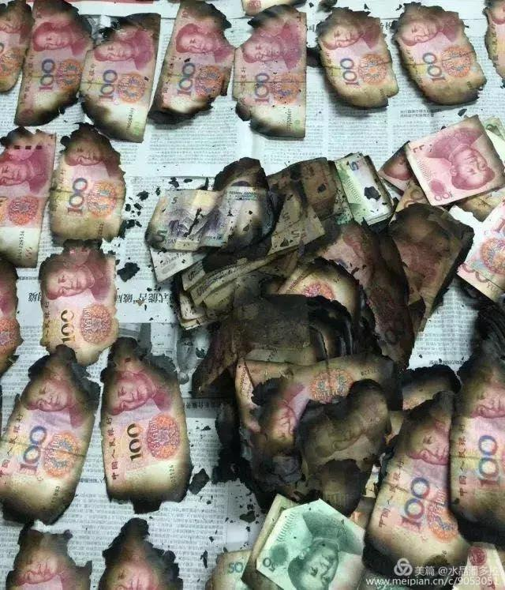

银行机器存不上
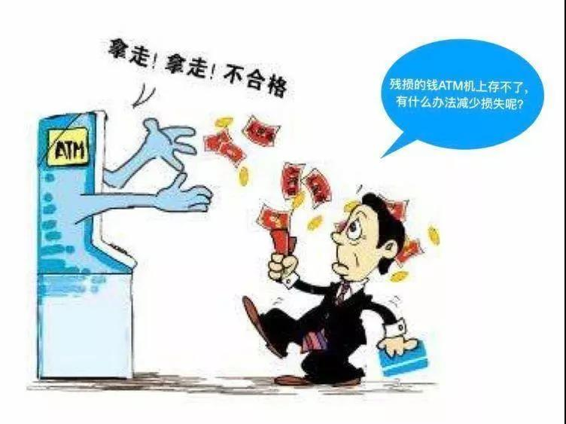

花不出去又无处安放

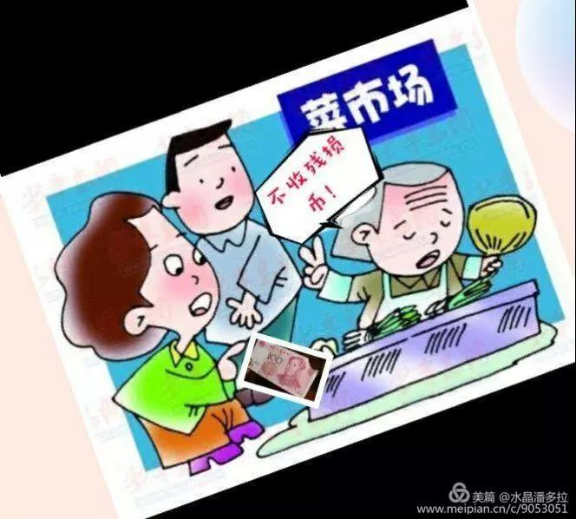

莫忧愁！残币兑换小课堂开始了，来了解一下残币兑换知识吧。

残缺、污损人民币

残缺、污损人民币是指票面撕裂、损缺，或因自然磨损、侵蚀，外观、质地受损，颜色变化，图案不清晰，防伪特征受损，不宜再继续流通使用的人民币。
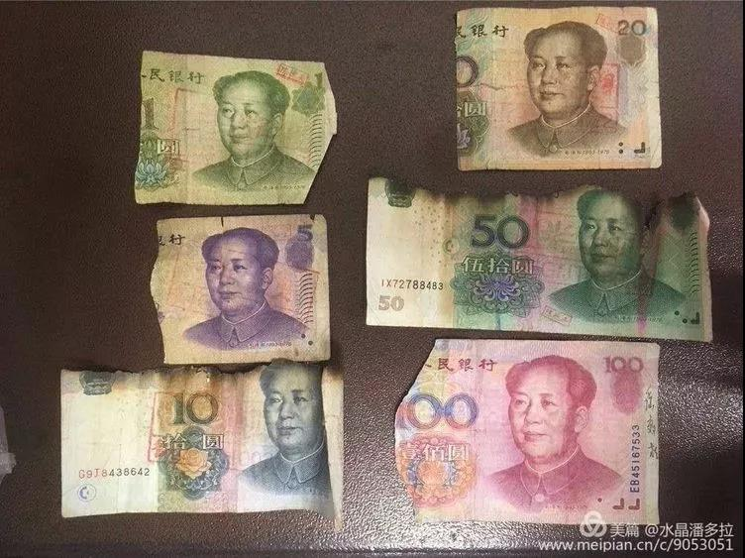

特殊残缺、污损人民币

特殊残缺、污损人民币，是指票面因火灾、虫蛀、鼠咬、霉烂等特殊原因，造成外观，质地、防伪特征受损，纸张炭化、变形，图案不清晰，不宜再继续流通使用的人民币。
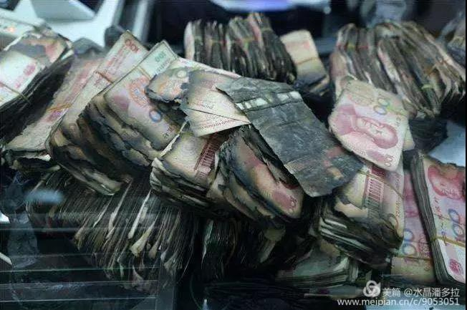

兑换机构
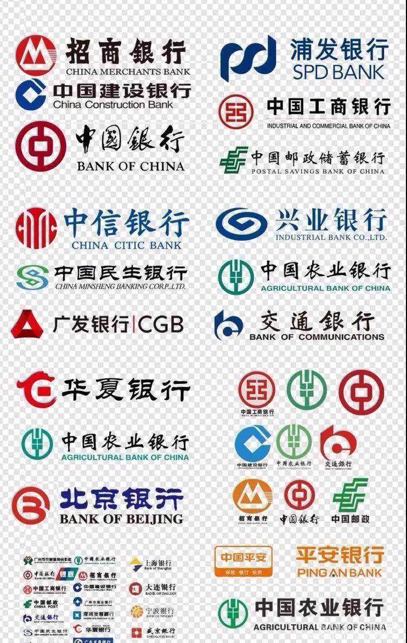

残缺、污损人民币：凡办理人民币存取款业务的金融机构应无偿为公众兑换、不得拒绝。 特殊残缺、污损人民币：人民银行指定的金融机构特殊残缺、污损人民币兑换网点可以兑换。

全额兑换
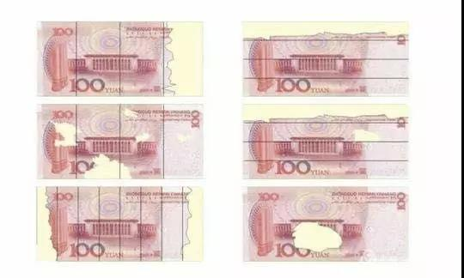

能辨别面额，票面剩余四分之三（含四分之三）以上，其图案文字能按原样连接的残缺、污损人民币，金融机构应向持有人按原面额全额兑换。

半额兑换
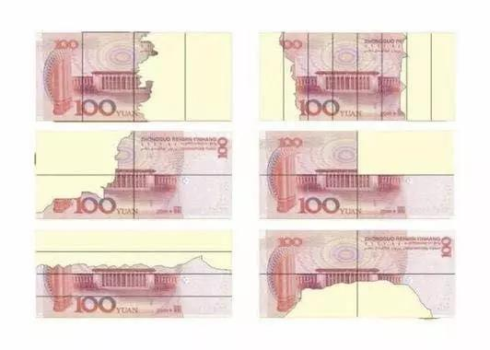

能辨别面额，票面剩余二分之一（含二分之一）至四分之三以下，其图案文字能按原样连接的残缺、污损人民币，金融机构应向持有人按原面额的一半兑换。 纸币呈正十字形，缺少四分之一的，按原面额的一半兑换。

不予兑换

票面剩余二分之一以下的不予兑换。 兑付额不足一分的，不予兑换。
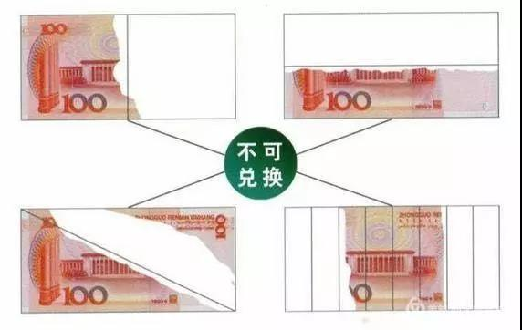

兑换结果异议处理

持有人对金融机构认定结果有异议的，可持认定证明及退回的残缺、污损人民币到中国人民银行分支机构申请鉴定。
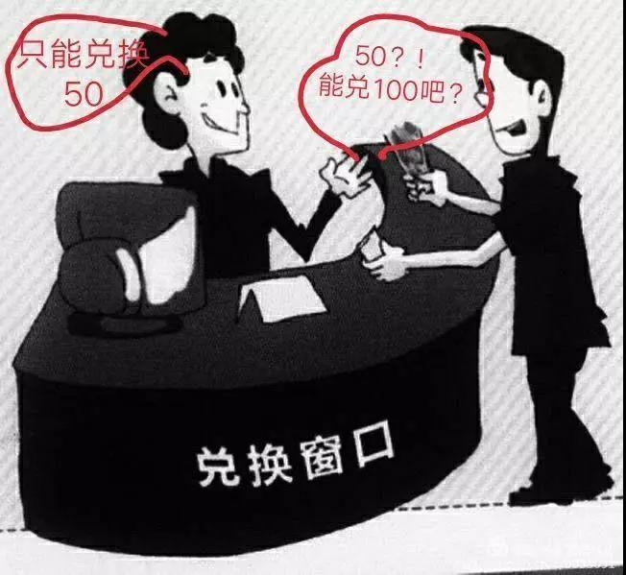

爱护人民币 人人有责

发现残损币，主动兑换，从我做起。
